Публикации и представление опыта ДОО на публичных мероприятиях в сфере образования 2012-2014 г. г.
№ п/п, дата | Публичные мероприятия | Где представлен опыт ДОО | Педагоги ДОО | Скриншоты, результаты (дипломы, сертификаты)
2012  Февраль | Городской семинар  по теме: «Технологии работы с детьми группы риска в условиях общеобразовательного дошкольного учреждения»  Выступление по теме «Социальное партнёрство ГБДОУ детского сада №4 комбинированного вида Кронштадского района Санкт-Петербурга» | ГБДОУ ЦРР детский сад № 37 Приморского р-на Санкт-Петербурга | Казакова Оксана Юрьевна, педагог-психолог. | Сертификат  участника
2012  Апрель | Публикация  Электронный периодический журнал «Кронштадтская школьная лига» выпуск № 1.  Раздел «Вопросы развития дошкольного образования».  Статья «Интеграция и социальная адаптация детей с ограниченными возможностями здоровья в Государственном бюджетном дошкольном образовательном учреждении детский сада №4 комбинированного вида Кронштадтского района Санкт-Петербурга» | ИМЦ ГБОУ ДППО  центр повышения квалификации специалистов Кронштадтского района Санкт-Петербурга | Воронина Юлия Олеговна, учитель-дефектолог;  Казакова Оксана Юрьевна, педагог-психолог. | Сертификат  участника
2012  Апрель | IX Районные педагогические чтения  Секция «Развитие системы предшкольного образования в соответствии с ФГТ»  Выступление о теме « Интеграция и социальная адаптация детей с особыми потребностями» | ГБДОУ детский сад № 18 | Воронина Юлия Олеговна, учитель-дефектолог;  Казакова Оксана Юрьевна, педагог-психолог | Сертификат  участника
2012  Апрель | Районный семинар по теме:  «Интеграция детей с ограниченными возможностями здоровья – поиски, проблемы, перспективы». | ГБДОУ детский сад № 4 комбинированного вида Кронштадтского района Санкт-Петербурга | Воробей Тамара Тимофеевна, руководитель опытно-экспериментальной площадкой;  Горчакова Алла Зигмантасовна, заведующий ГБДОУ детский сад №4;  Нефёдова Ольга Сергеевна,  учитель-логопед;  Воронина Юлия Олеговна, учитель-дефектолог;  Казакова Оксана Юрьевна, педагог-психолог;  Воспитатели:  Воронина Нинель Юрьевна, Дапшевич Наталья Николаевна, Нечипорук Наталия Павловна. | Сертификат  участника
2012  Май | Районный семинар по теме:  «Реализация программы Правительства Санкт Петербурга «Толерантность» в 2011/2012 учебном году».  Отчёт ГБДОУ детский сад № 4  с мультимедийной презентацией по теме: «Формирование толерантной культуры дошкольников» | ГБОУ ДО  ДДТ «Град чудес» | Большанина  Галина Андреевна, старший воспитатель; | Сертификат  участника
2012  Октябрь | Открытый показ для педагогов района.  Досуг по ПДД с детьми подготовительной к школе группы совместно с родителями.  Тема: «Азбука безопасности» | ГБДОУ детский сад №4 комбинированного вида Кронштадтского района Санкт-Петербурга | Воспитатели:  Дзюбан О.В.  Смирнова Н.А. | Материал в районных СМИ  (автор - старший воспитатель, Большанина Г.А)
2012  Октябрь | Мастер-классы для педагогов района.  Тема: «Использование интерактивных технологий mimio в образовательной деятельности ДОУ» | ГБДОУ детский сад №4 комбинированного вида Кронштадтского района Санкт-Петербурга | Большанина Галина Андреевна, старший воспитатель;  Воронина Юлия Олеговна, учитель-дефектолог;  Казакова Оксана Юрьевна, педагог-психолог;  Воспитатели: Воронина Нинель Юрьевна, Дапшевич Наталья Николаевна.
2012  ноябрь | РАЙОННЫЙ КОНКУРС ПЕДАГОГИЧЕСКИХ ДОСТИЖЕНИЙ  Номинация «Педагог-психолог Кронштадта» | ИМЦ ГБОУ ДППО  центр повышения квалификации специалистов Кронштадтского района Санкт-Петербурга | Казакова  Оксана Юрьевна,  педагог-психолог | ДИПЛОМ  лауреата  1 степени
2013  Январь-март | IX Городской Фестиваль  Профессиональный конкурс "Использование информационных технологий в образовательной деятельности» (районный этап)  Номинация «Использование интерактивного оборудования для проведения уроков, занятий, внеклассных мероприятий в ОУ» | ИМЦ ГБОУ ДППО  центр повышения квалификации специалистов Кронштадтского района Санкт-Петербурга | Дапшевич Наталья Николаевна, воспитатель | Диплом лауреата Фестиваля
2013  Март | Открытый показ для педагогов района.  НОД с детьми старшего возраста по познавательному развитию, с использованием ИКТ.  Тема «Дикие животные». | ГБДОУ детский сад №4 комбинированного вида Кронштадтского района Санкт-Петербурга | Олешкевич  Галина Викторовна,  воспитатель
2013  Март | Открытый показ для педагогов района.  (РМО учителей-логопедов)  Занятие по обучению детей грамоте с использованием интерактивных mimio технологий.  Тема: «Поможем бабушке Федоре» | ГБДОУ детский сад №4 комбинированного вида Кронштадтского района Санкт-Петербурга | Нефёдова Ольга Сергеевна,  учитель-логопед
2013 | Мастер-классы. Городской уровень.  c использованием интерактивных mimio технологий | СПб  ЧОУ ДПО Образовательный центр «ИНТОКС» | Воспитатели: Воронина Нинель Юрьевна, Дапшевич Наталья Николаевна. | Сертификат  участника
2013 | IV Международная конференция  «Информационные технологии для Новой школы» | СПб РЦОК | Воронина Юлия Олеговна, учитель-дефектолог;  Воспитатели: Воронина Нинель Юрьевна, Дапшевич Наталья Николаевна. | Сертификат  участника
2013  Сентябрь | Публикация  III международные пед. чтения. Сборник «Традиции и новации образовательной системы».  Статья «Интеграция и социальная адаптация детей с ОВЗ в ГБДОУ №4 комбинированного вида Кронштадтского района Санкт-Петербурга» | Научно-издательский центр  НОУ ДПО «Экспертно-методический центр» г. Чебоксары  Подробнее на сайте научно-издательского центра:  http://umc21.ru/articles | Воронина Юлия Олеговна, учитель-дефектолог; Казакова Оксана Юрьевна, педагог-психолог. | 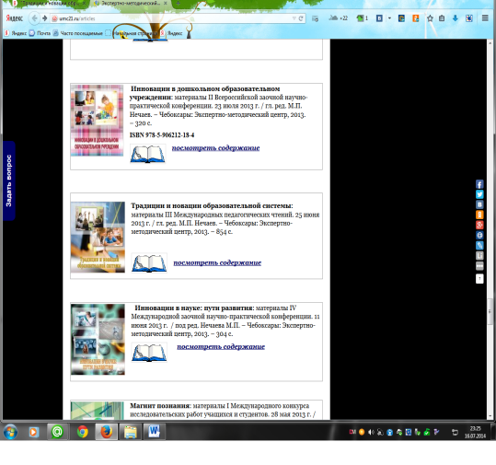
213  Октябрь | Санкт-Петербург. Городской семинар учителей дефектологов по теме: «Использование интерактивной технологии mimio в работе учителя-дефектолога». | Санкт-Петербург ЧОУ ДПО Образовательный центр «ИНТОКС»  http://www.intoks-edu.ru/news.htm?skip=30 | Воронина Юлия Олеговна, учитель-дефектолог;  Казакова Оксана Юрьевна, педагог-психолог | 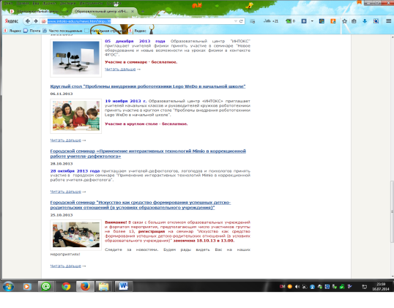
2013  Ноябрь-декабрь | РАЙОННЫЙ КОНКУРС ПЕДАГОГИЧЕСКИХ ДОСТИЖЕНИЙ  Номинация «Воспитатель года Кронштадта» | ИМЦ ГБОУ ДППО  центр повышения квалификации специалистов Кронштадтского района Санкт-Петербурга | Нефёдова Ольга Сергеевна,  учитель-логопед | 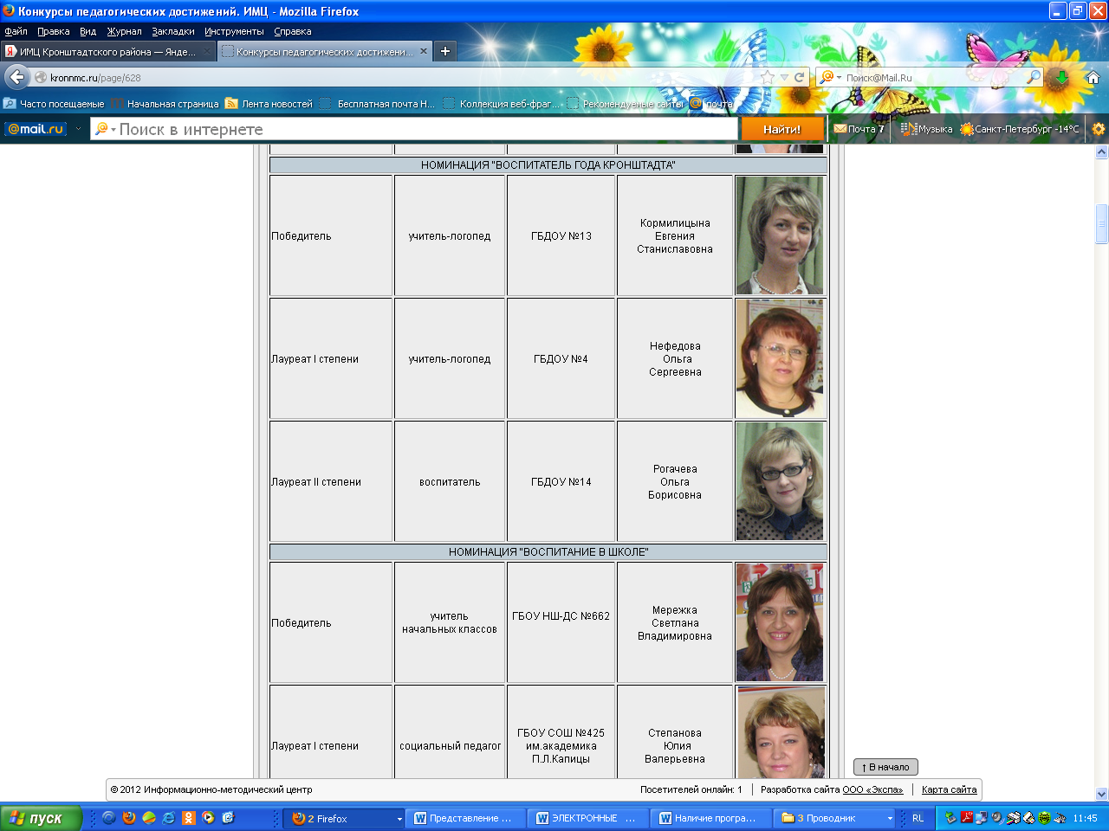
2013 | Конспект НОД с использованием технологий деятельностного типа: «В гостях у бабушки в деревне» | Социальный сайт работников образования:  http://nsportal.ru/detskiy-sad/logopediya/2013/08/29/kompleksnoe-logopedicheskoe-zanyatie-po-razvitiyu-rechi-s | Нефёдова Ольга Сергеевна, учитель-логопед | 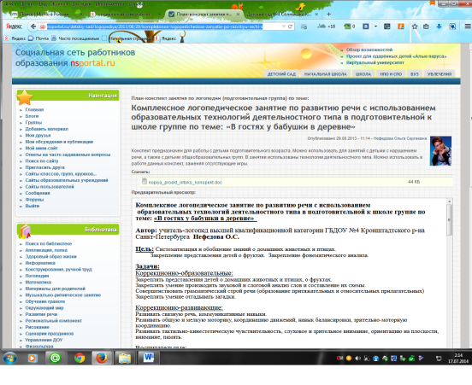
2013 | Конспект с использованием ИКТ:  «Поможем бабушке Федоре» | Социальный сайт работников образования:  http://nsportal.ru/detskiy-sad/logopediya/2013/08/29/kompleksnoe-logopedicheskoe-zanyatie-po-razvitiyu-rechi-v | Нефёдова Ольга Сергеевна, учитель-логопед | 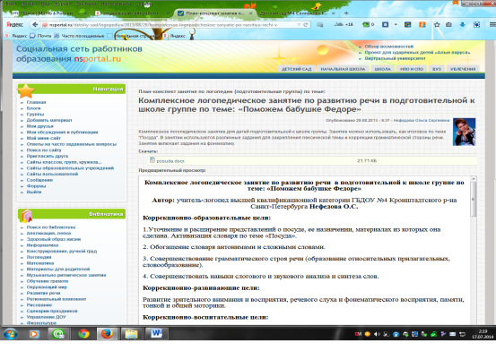
2013 | Презентация «Артикуляционная гимнастика».  «Игры с мячом» - подборка домашних игр для родителей | Сайт ГБДОУ детский сад №4  http://www.dou4sun.ru/6_my_vmeste_s_detmi/57_spetsialisty/205_nefedova_olga_sergeevna_-_uchitel-logoped.html | Нефёдова Ольга Сергеевна, учитель-логопед | 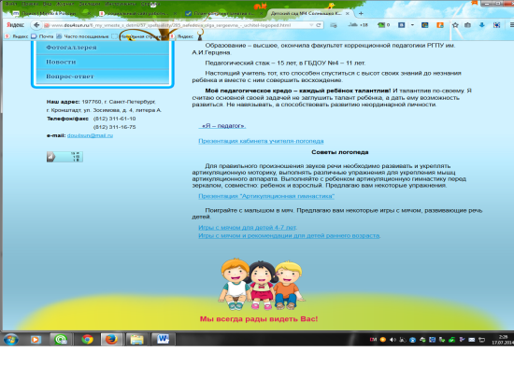
2013 | Конспект НОД с использованием ТРИЗ: «Как малыши помогли сказочным зверушкам» | Сайт МААМ.ру  Международный социальный образовательный проект  http://www.maam.ru/detskijsad/konspekt-nod-tema-kak-malyshi-pomogli-skazochnym-zverushkam.html | Большанина Галина Андреевна, ст. воспитатель | 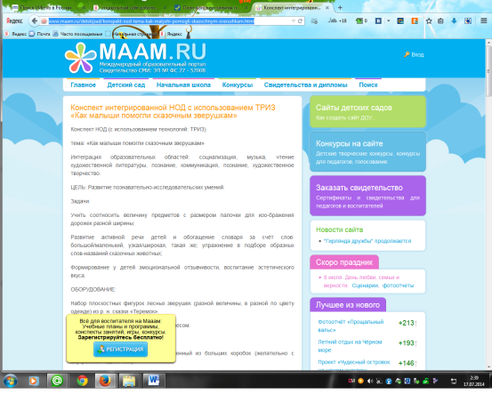
2013 | Конспект коррекционно-развивающего занятия с детьми раннего возраста с иными возможностями здоровья «Игрушки» | Сайт МААМ.ру  Международный социальный образовательный проект:  http://www.maam.ru/detskijsad/konspekt-individualnogo-zanjatija-uchitelja-defektologa-s-detmi-ranego-vozrasta-po-teme-igrushki.html | Долеско Алла Борисовна, учитель-дефектолог | 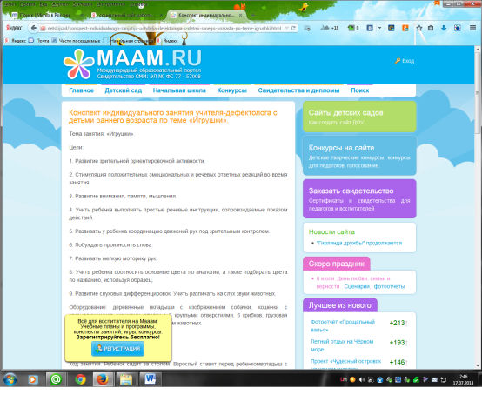
2013  Октябрь | Кронштадтский Морской музей  Конкурс рисунка на тему  «Подводный мир глазами детей» | Группа инклюзивного образования:  Азаренков Максим, Алексеев Илья, Громова Настя, Карпов Артём, Константинов Вениамин, Павлов Дима. | Воспитатели  Дзюбан О.В.,  Смирнова Н.А.  Воронина Н.Ю.,  Дапшевич Н.Н. | Именные Грамоты победителей
2013  Октябрь | Районный фестиваль - конкурс  «Шире круг»  (в рамках Программы Правительства С-Петербурга «Толерантность») | В номинации: Декоративно – прикладное творчество: Макет «В нашем садике родном очень дружно мы живём!»  Коллективная работа детей и воспитателей группы инклюзивного образования: Алексеев Илья, Константинов Вениамин, Бугай Миша, Ильина Ясмин, Рогачёва Настя, Лёвкина Дарья, Жихарева Ксюша, Павлова Эвита, Каматдиновы Артём и Настя | Воспитатели:  Воронина Н.Ю.,  Смирнова Н.А.  Дзюбан О.В.  Дапшевич Н.Н. | Диплом победителя
2013  Октябрь | Районный фестиваль любительского творчества «Кронштадтская осень- 2013» | *Совместное творчество семей воспитанников ГБДОУ  «Кронштадтская осень – 2013» (в рамках проведения в ГБДОУ «Недели окружающей среды»)  *Совместная деятельность детей подготовительной группы с воспитателями | Воспитатели:  Воронина Н.Ю.,  Дзюбан О.В.  Дапшевич Н.Н.  Смирнова Н.А.  Проводникова М.А  Фоменко Н.В.  Тяпина Е.А.  Орлова С.А.  Головач Т.Н. | Диплом 1 степени
2014  Январь | Городской Мастер-класс для педагогов ДОУ  «Использование современных образовательных технологий в ДОУ (проекту с использованием интерактивных устройств mimio и современных технологий деятельностного типа) | Санкт-Петербург  ЧОУ Образовательный центр «Интокс»  http://www.intoks-edu.ru/ | Фоменко Наталья Валерьевна, воспитатель;  Проводникова Маргарита Анатольевна, воспитатель.
2014  Февраль | X Городской Фестиваль  Профессиональный конкурс  "Использование информационных технологий в образовательной деятельности» (районный этап)  Номинация «Использование авторских разработок (выполненных с помощью информационных технологий) на уроках, занятиях, внеклассных мероприятиях в образовательных учреждениях» | ИМЦ ГБОУ ДППО  центр повышения квалификации специалистов Кронштадтского района Санкт-Петербурга | Воспитатели:  Воронина Нинель Юрьевна, Дзюбан Ольга Владимировна | Дипломы лауреатов районного Фестиваля:
2014  Март | Районный педагогический конкурс «Нравственный подвиг»  Номинация  «Методическая разработка учебного занятия «Кронштадту посвящается…» | ИМЦ ГБОУ ДППО  центр повышения квалификации специалистов Кронштадтского района Санкт-Петербурга | Воспитатель Воронина Нинель Юрьевна | Грамота победителя конкурса
2014  Апрель | Мастер-класс для педагогов Кронштадтского района:  Игровой тренинг для родителей раннего возраста «Играем с мячом» | ГБДОУ детский сад №4 Кронштадтского района Санкт-Петербурга  http://www.dou4sun.ru/6_my_vmeste_s_detmi/57_spetsialisty/205_nefedova_olga_sergeevna_-_uchitel-logoped.html | Нефёдова Ольга Сергеевна, логопед;  Понькина Наталья Николаевна, логопед. | 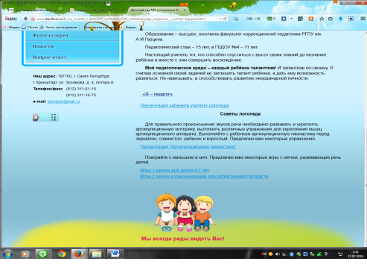
2014  Май | Городско семинар ресурсного центра ЧОУ ДПО «Образовательный центр «ИНТОКС»  Тема «Модель системы инклюзивного образования детей с ограниченными возможностями здоровья В ДОО «Равные возможности» | ГБДОУ детский сад №4 Кронштадтского района Санкт-Петербурга  http://www.dou4sun.ru/14_novosti.html | Горчакова А.З., заведующий  Нефёдова О.С., учитель-логопед  Казакова О.Ю. педагог-психолог  Воронина Ю.О. учитель-дефектолог,  Дапшевич Н.Н. воспитатель  Группа воспитателей:  Большанина Г.А.  Воронина Н.Ю.  Дзюбан О.В.  Смирнова Н.А.  Фоменко Н.В. | 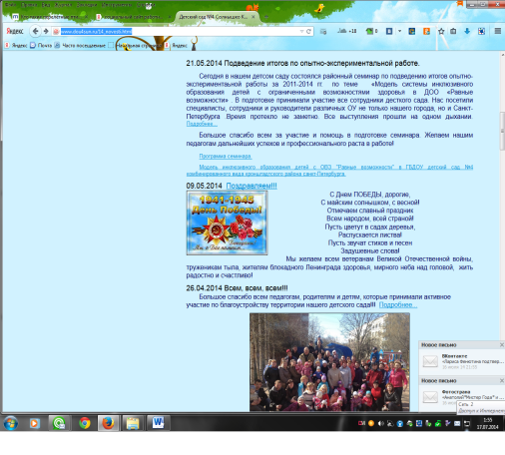
2014  Июнь | Проект «В гости к колобку» | Сайт «mimio в России» | Орлова Светлана Александровна, воспитатель
2014  Июнь | Проект «Приключения колобка» | Сайт «mimio в России» | Трифонова Анна Борисовна, физкультурный руководитель

